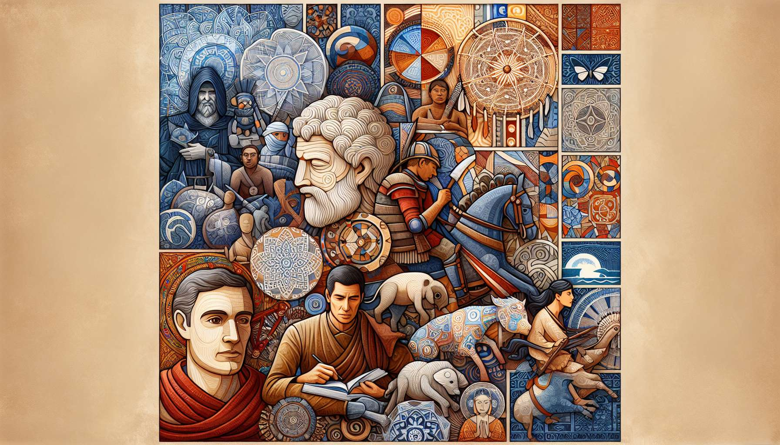

Il concetto di Ikigai, sebbene originario del Giappone, trova riscontro in molte culture in tutto il mondo e in epoche diverse. Questa universalità testimonia la ricerca fondamentale dell'essere umano di dare un senso alla propria esistenza e trovare il proprio posto nel mondo. Esplorando l'Ikigai attraverso i secoli e le culture, possiamo scoprire antiche saggezze e nuove prospettive per arricchire il nostro percorso individuale.  
  
Nell'antica Grecia, il concetto di eudaimonia si avvicina all'Ikigai. Questo termine, spesso tradotto con "felicità" o "fioritura", indica in realtà uno stato di pienezza e di realizzazione del proprio potenziale. Per filosofi greci come Aristotele, l'eudaimonia si raggiunge coltivando l'eccellenza (areté) in tutti i campi della vita, sviluppando le proprie virtù e contribuendo al bene comune. Questa visione olistica della realizzazione, che unisce lo sviluppo personale e l'impegno nel mondo, risponde alla ricerca dell'Ikigai.  
  
Nella tradizione buddista, che ha profondamente influenzato la cultura giapponese, si trovano anche paralleli con l'Ikigai. L'insegnamento del Buddha invita a trovare la via di mezzo, un equilibrio tra gli estremi, per raggiungere la liberazione dalla sofferenza. Questa via passa attraverso la conoscenza di sé, la pratica della meditazione e lo sviluppo di qualità come la compassione, la saggezza e l'equanimità. Coltivando una vita etica e mettendosi al servizio degli altri, il praticante buddista dà un senso profondo alla propria esistenza, in linea con la ricerca dell'Ikigai.  
  
In Africa, la filosofia dell'Ubuntu incarna una visione del mondo centrata sull'interdipendenza e la connessione tra tutti gli esseri. Il proverbio "Io sono perché noi siamo" esprime l'idea che l'identità e la realizzazione individuale sono indissolubilmente legate alla comunità e al benessere collettivo. Questa saggezza africana ci invita a trovare il nostro scopo nel nostro contributo all'armonia sociale e alla solidarietà. Come l'Ikigai, l'Ubuntu ci ricorda che la nostra realizzazione personale passa attraverso il nostro impegno verso gli altri e il mondo che ci circonda.  
  
Nelle tradizioni dei nativi americani, la ricerca della visione è un rito di passaggio che permette a ciascun individuo di trovare il proprio posto e la propria missione nella comunità. Ritirandosi nella natura, digiunando e meditando, il giovane adulto cerca di entrare in contatto con la propria guida interiore e di ricevere una visione che orienterà la sua vita. Questa pratica illustra l'importanza data all'introspezione, all'ascolto della propria voce interiore e all'allineamento con le forze della natura per trovare il proprio Ikigai. Ci invita a riconnetterci all'essenziale e ad attingere dalla nostra profonda saggezza per dare un senso alla nostra esistenza.  
  
Nel Medioevo in Europa, la ricerca del Graal rappresenta la ricerca di un ideale spirituale e di una realizzazione personale. I cavalieri della Tavola Rotonda, partendo alla ricerca di questo calice sacro, simboleggiano la ricerca iniziatica dell'essere umano per trovare la sua vera natura e realizzare il proprio potenziale. Questa leggenda ci insegna che il vero tesoro non risiede in un oggetto esterno, ma nella trasformazione interiore e nel risveglio della consapevolezza. Come l'Ikigai, la ricerca del Graal ci invita a intraprendere un percorso personale, ad affrontare le nostre ombre e a scoprire la nostra luce interiore.  
  
Attraverso i secoli e le culture, troviamo quindi echi dell'Ikigai in varie tradizioni spirituali, filosofiche e iniziatiche. Queste saggezze universali ci ricordano che la ricerca di senso e di fioritura è insita nella condizione umana, al di là delle epoche e dei confini. Esplorando queste diverse prospettive, possiamo ampliare la nostra comprensione dell'Ikigai e arricchire il nostro percorso esistenziale.  
  
È importante notare che l'Ikigai non è un concetto fisso o dogmatico, ma un invito a trovare la nostra personale via alla realizzazione in armonia con la nostra cultura, i nostri valori e la nostra individualità. Ogni persona, ogni comunità, ogni epoca può appropriarsi dell'essenza dell'Ikigai e dargli un colore unico. La sfida non è riprodurre esattamente una formula ancestrale, ma trarre ispirazione da queste saggezze per creare il nostro proprio stile di vita, radicato nella nostra realtà e profondamente aspirato.  
  
Esplorando l'Ikigai attraverso i secoli e le culture, possiamo quindi attingere inspirazioni e insegnamenti preziosi per la nostra personale ricerca di senso. Queste saggezze universali ci invitano a coltivare la conoscenza di sé, l'armonia con il mondo e l'impegno verso gli altri per realizzare il nostro potenziale e contribuire al bene comune. Ci ricordano che il nostro Ikigai è un percorso individuale e evolutivo, che si nutre del nostro retaggio culturale ma si adatta anche alla nostra epoca e alla nostra individualità. Aprindo-nos a queste diverse prospettive, possiamo arricchire la nostra comprensione dell'Ikigai e tracciare la nostra personale via alla realizzazione, in sintonia con il nostro profondo essere e in armonia con il mondo che ci circonda.  
  
Punti da ricordare:   
  
1. L'Ikigai, concetto giapponese di "ragione di essere", trova riscontro in molte culture e tradizioni in tutto il mondo e nelle diverse epoche, testimoniando l'universalità della ricerca di senso e realizzazione.  
  
2. Nell'antica Grecia, il concetto di eudaimonia si avvicina all'Ikigai, invitando a coltivare l'eccellenza e a contribuire al bene comune per raggiungere la pienezza.  
  
3. La tradizione buddista, che ha influenzato la cultura giapponese, insegna la via di mezzo e la liberazione dalle sofferenze attraverso la conoscenza di sé, la meditazione e il servizio agli altri.  
  
4. La filosofia africana dell'Ubuntu sottolinea l'interdipendenza tra l'individuo e la comunità, ricordando che la realizzazione personale passa attraverso l'impegno verso gli altri e il mondo.  
  
5. Le tradizioni dei nativi americano, attraverso la ricerca della visione, mettono l'accento sull'introspezione, l'ascolto della propria voce interiore e l'allineamento con la natura per trovare il proprio posto e la propria missione.  
  
6. La ricerca del Graal nel Medioevo simboleggia la ricerca di un ideale spirituale e la trasformazione interiore necessaria per realizzare il proprio potenziale.  
  
7. L'Ikigai non è un concetto fisso ma un invito a trovare la propria via alla realizzazione ispirandosi alle saggezze universali e adattandolo alla propria cultura, ai propri valori e alla propria individualità.  
  
8. Esplorando l'Ikigai attraverso i secoli e le culture permette di arricchire la propria ricerca di senso coltivando la conoscenza di sé, l'armonia con il mondo e l'impegno verso gli altri.